Пресс релиз по леопардам, выпущенным в Осетии в 2022 году
(по состоянию на 19.02.2023 года)
Некоторые результаты слежения за выпущенными в Северной Осетии переднеазиатскими леопардами:
семь месяцев в природе
Леопарды, выпущенные в июле 2022 года в Республике Северная Осетия, продолжают осваивать Центральный Кавказ. Изучив большую часть территории Северной Осетии, они отправились на запад: самец Лео и самка Лаура ушли в Кабардино-Балкарию и, судя по получаемым нами данным, отлично там себя чувствуют. Процесс формирования участков обитания переходит в новую фазу, говорить об их стабилизации пока рано. Самка Хоста остается верной Осетинским горам, сейчас ее интересует южное направление.
Результаты обработки данных с GPS-ошейников, координаты с которых мы регулярно получаем, подтверждают, что Хоста остаётся путешественницей-рекордсменом – с момента выпуска она прошла уже 991 км по горным склонам, предгорьям и низколесьям Осетии. Площадь освоенного ею пространства, на котором она свободно ориентируется, на сегодняшний день составляет 1592 кв.км: оно покрывает Дигорский и Алагирский районы и округ Владикавказа. Несмотря на привязанность к залесённым ущельям и благородным оленям (она успешно на них охотилась в Цейском заказнике), Хоста решила посетить южную часть Северо-Осетинского заповедника и продолжает перемещение в направлении НП Алания. По мере продвижения на юг ее предпочтения низколесий сменяются на высоты порядка 1000-1500 м н.у.м. Примерно через каждые 100 км Хоста взбирается на какую-нибудь вершину или хребет, чтобы хорошенько осмотреться. Самой большой высотой, на которую она поднималась, стала отметка 2 488 м н.у.м., все остальные восхождения ограничивались 2000 м н.у.м. За «зимний период» Хоста уже прошла расстояние большее, чем за бесснежный – 562 и 429 км соответственно. Леопардесса находится в прекрасной форме, о чем свидетельствуют данные, полученные нами с фотоловушек. Во всяком случае, она питается регулярно и вволю. К настоящему моменту нами проверено 27 мест охоты Хосты. Несмотря на то, что в её рационе преобладают некрупные добычи (барсуки, шакалы, енотовидные собаки), она успешно охотилась и на диких копытных (олень, косуля).
Лео 9 января 2023 года пересек границу Осетии и Кабардино-Балкарии, заодно покорив высоту 3200 м н.у.м. Пока что он самый высокогорный барс из всех выпущенных на Центральном Кавказе. В Кабардино-Балкарии Лео предпочитает кабанов в качестве зимнего корма (добыл уже не менее 5 кабанов за месяц). Нельзя сказать, что в Кабардино-Балкарии он много путешествовал – за время, проведенное там, он прошел всего 130 км и освоил пространство площадью 116 кв.км, тогда как по территории Осетии он прошел 548 км, а площадь, которую там освоил – 796 кв.км. В целом Лео предпочитает путь наименьшего сопротивления: не считая восхождения выше 3 000 м н.у.м., он предпочитает высоты не более 1000 м н.у.м. Как свидетельствуют данные с фотоловушек, Лео тоже более чем упитан (рис. 1) и чувствует себя превосходно.
Лаура дважды интересовалась Кабардино-Балкарией. Первый раз она пересекла границу перед новым годом (24 декабря 2022 г.), после чего вернулась в Осетию (24 января 2023 г.), а второй раз она ушла в Кабардино-Балкарию 29 января и до сих пор находится там. Интересно, что Лаура использовала тот же экологический коридор для перехода из Осетии в Кабардино-Балкарию, который в свое время использовала самка Волна, выпущенная в Осетии в 2018 году. С Лео Лаура не встречалась, несмотря на то, что она с севера двигалась на юг, а Лео, после покорения высот на юге, напротив, шел на север. В это время были моменты, когда кошки находились сравнительно недалеко друг от друга (их разделяли 4-5 км, не более), но очного свидания всё же не произошло. По территории Кабардино-Балкарии Лаура прошла 268 км и освоила территорию площадью почти 400 кв.км, в то время как по Осетии ее суммарный трек составил 548 км, а площадь 652 кв.км. Среди последних её добыч три кабана, енотовидная собака и дикий кавказский лесной кот. Надо отметить, что наиболее аккуратно Лаура исследует долины и склоны, держась на большом расстоянии от населенных пунктов – она ни разу не подходила к ним ближе 3 км. С фотоловушек в настоящий момент нет информации о том, как выглядит Лаура, но нет сомнения, что хорошо, иначе она не добывала бы так успешно кабанов.

Программа по восстановлению (реинтродукции) переднеазиатского леопарда на Кавказе реализуется Минприроды России при участии Сочинского национального парка, Кавказского заповедника, Северо-Осетинского Заповедника, Всемирного фонда дикой природы, Института проблем экологии и эволюции им. А.Н. Северцова РАН, Института экологии горных территорий им. А.К. Темботова РАН, Московского зоопарка, а также при содействии Международного союза охраны природы (МСОП) и Европейской ассоциации зоопарков и аквариумов (ЕАЗА). Финансирование мониторинга переднеазиатского леопарда на Кавказе осуществляется при поддержке сторонников Всемирного фонда природы, бизнес компаний РусГидро и ЭкоЭнержи.

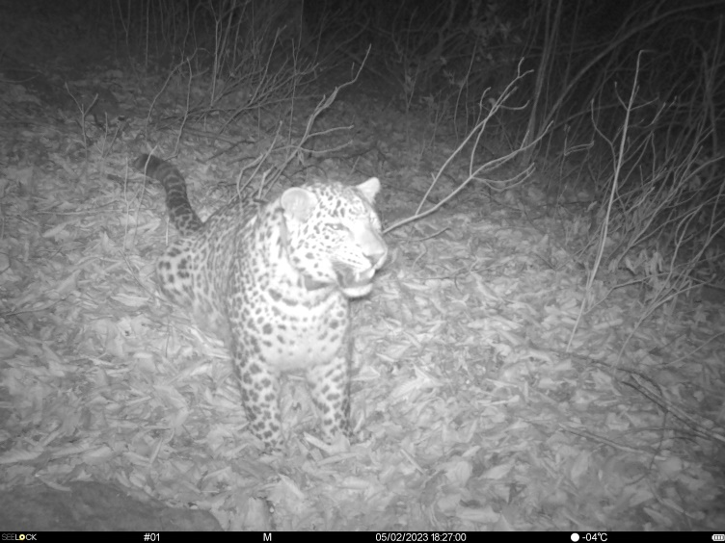 | 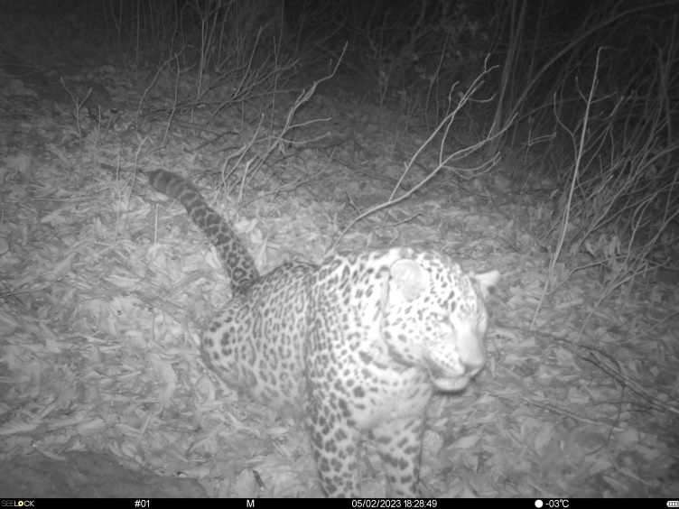
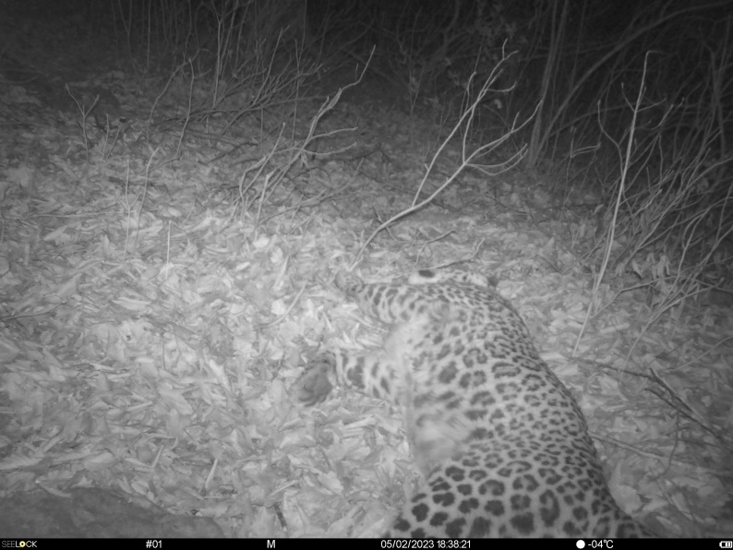 | 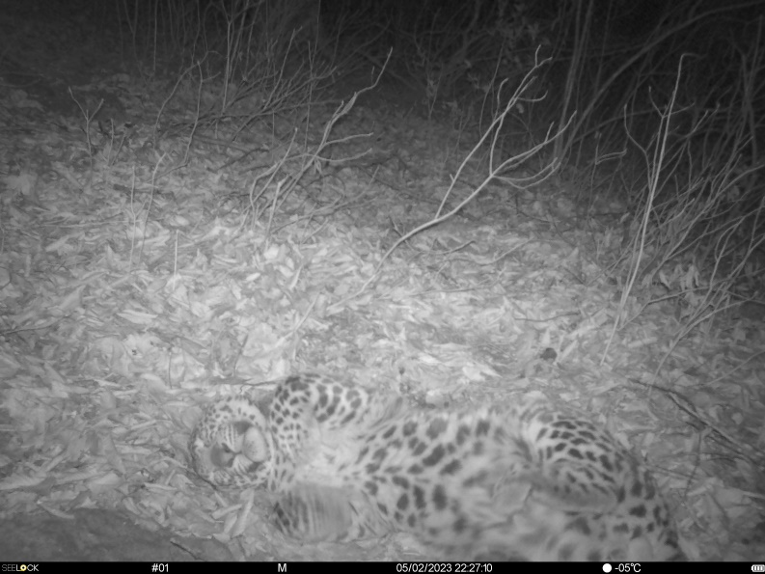
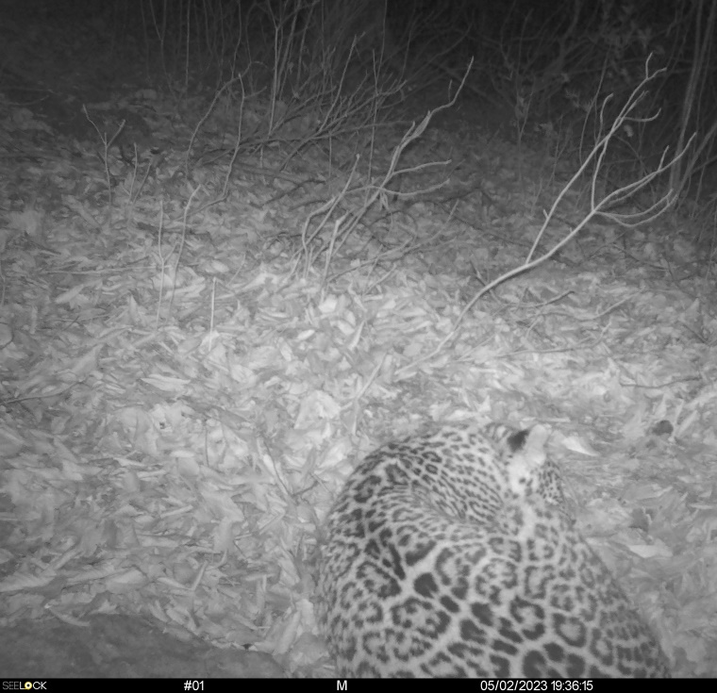 | 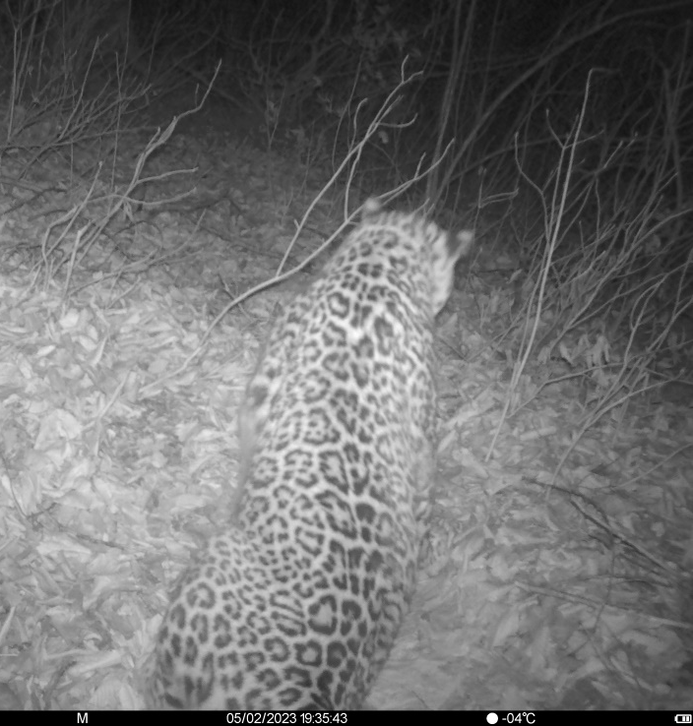
Рис. 1. Моменты благополучного и расслабленного отдыха у Лео в «послеобеденный» период.

а
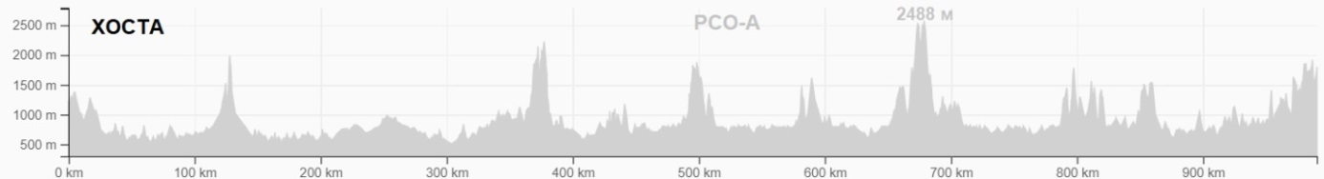
б
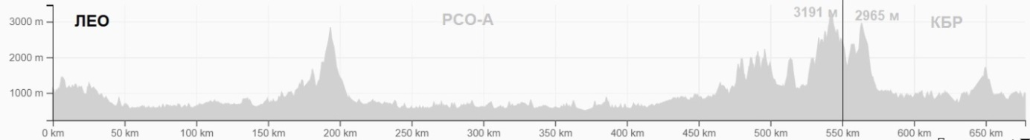
в
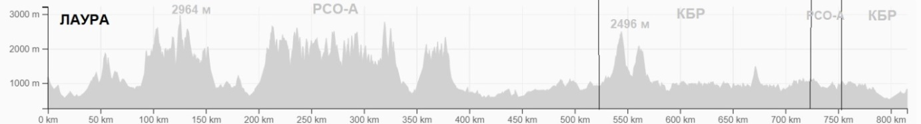
Рис. 2. Профиль высот траектории движения леопардов: (а) Хоста; (б) Лео; (в) Лаура.

Для успешных охот все три леопарда предпочитают полумрак и охотятся преимущественно в сумеречное время (Рис. 3).

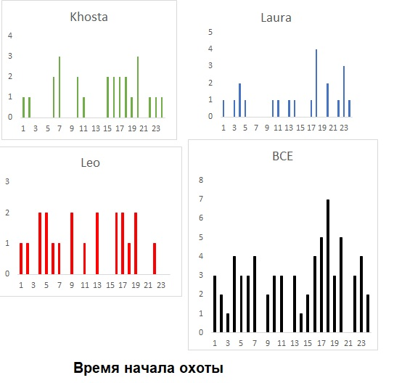
Рис. 3. Время начала охоты леопардов

